# MAKALAH

# E-PROPOSAL



\

**Disusun oleh :**

**Ramagian Koriansyah**

**210323013**

**MATA KULIAH PRAKTIKUM CASE**

**FAKULTAS TEKNOLOGI INFORMASI DIGITAL INSTITUT DIGITAL EKONOMI LPKIA**

**2023**

# 

# DAFTAR ISI

**MAKALAH** 1

**E-PROPOSAL 1**

**DAFTAR ISI 2**

**DAFTAR GAMBAR 3**

**KATA PENGANTAR 4**

Pembahasan 1

I. Pengertian E-Proposal 1

II. Hasil Wawancara 1

III. Hasil Observasi 4

IV. Fungsional Requirement 7

V. Use Case Diagram 9

IV. Scenario diagram 11

IIV. Activity Diagram 14

IIIV. Class Diagram 20

XI. Squence diagram 21

**Daftar Pustaka 25**

**Lampiran 26**

# DAFTAR GAMBAR

gambar 1 tampilan login 4

gambar 2 dashboard 4

gambar 3 fitur update profil 5

gambar 4 pengajuan proposal 5

gambar 5 ketengan proposal 6

gambar 6 tampilan proposal 6

gambar 7 tampilan proposal 2 7

gambar 8 fungsional requirement 1 7

gambar 9 fungsional requirement 2 8

gambar 10 fungsional requirement 3 8

gambar 11 usecase diagram 9

gambar 12 senario diagram buat proposal 11

gambar 13 memberi hak akses 11

gambar 14 aprove proposal 12

gambar 15 update profil student 12

gambar 16 memnuat dan menampilkan panduan 12

gambar 17 memberi akses pengurus 13

Gambar 18 hak akses 14

Gambar 19 revisi proposal 16

Gambar 20 view buku panduan 17

Gambar 21 edit proposal 18

Gambar 22 panduan 19

Gambar 23 pengajuan proposal 19

Gambar 24 update profil 19

Gambar 25 class diagram 20

Gambar 26 beri hak akses ketua 21

Gambar 27 tambah proposal 21

Gambar 28 view panduan 22

Gambar 29 view proposal 22

Gambar 30 laman pengajuan proposal 23

Gambar 31 view panduan dosen 23

Gambar 32 revisi proposal 23

Gambar 33 approve proposal 24

# KATA PENGANTAR

Assalamualaikum wr.wb. Dengan menyebut nama Allah SWT yang Maha Pengasih lagi Maha Penyayang, saya panjatkan puji dan syukur kehadirat Allah SWT, yang mana atas berkat dan karunianya saya bisa menyelesaikan laporan ini hingga tuntas.

Tugas Analisis dalam rangka memenuhi tugas Praktikum CASE ini telah saya kerjakan sebaik dan semaksimal mungkin, dan saya memohon maaf bila laporan tugas analisis ini kurang memuaskan mohon di maklum.

Tidak terlepas dari semua itu, saya meyadari sepenuhnya bahwa masih ada kekurangan baik dari segi susunan kalimat maupun tata bahasanya. Oleh karena itu saya menerima segala saran dan kritik dari pembaca agar saya dapat memperbaiki Tugas analisis ini.

Yang terakhir akan saya sampaikan yaitu terimasih buat semua pihak yang telah membantu dalam penyusunan laporan ini semoga dengan adanya laporan ini akan dapat menjadi ladang untuk kita mendapatkan ilmu yang lebih banyak dan berharga kedepannya, akhir kata Wassalamualaikum wr.wb..

Bandung, 13 july 2023

Ramagian Koriansyah

# Pembahasan

## Pengertian E-Proposal

E-Proposal adalah suatu web yang digunaan untuk membuat proposal dalam bentuk digital, tetapi selain membuat proposal juga digunakan untuk membuat LPJ (Laporan Pertanggung Jawaban), Dana Operasional.

## Hasil Wawancara

1. Apa latar Belakang pembuatan e-proposal ?

Berawal dari perintah Bu Bertha kepada kemahasiswaan. Permasalahannya berawal dari ketika mahasiswa akan meminta persetujuan proposal, mereka harus secara manual mencari seperti pembinanya,dll, dan cost (cetak – cetakan) misalnya seperti jika ada revisi maka kita harus mencetak ulang proposal dan itu membutuhkan waktu dan uang. Jadi untuk mengefisiensikan waktu dibuatkannya eproposal, jadi di e-proposal ini jika ada revisian hanya tinggal hapus, dan update.

1. Kapan pembentukan e-proposal ? dan lama pembuatannya Untuk lama pembuatannya selama 6 bulan, untuk implementasinya 3 bulan. Lebih lama di ngodingnya

1. Metodologi apa yang digunakan ?

Agile, karena best practicenya datang hasilnya gini lalu langsung direview dan direvisi langsung dan juga karena perubahannya cepat jadi tidak waterfall. Di tengah bisa di revisi, tidak seperti waterfall harus dari awal

1. Bagaimana untuk pembagian tugas pengerjaan E-Proposal ? Ngoding dan Analyst

Ngoding : Pak Gunadhi

Analyst : Pak Rozaq

1. Bagaimana alur E-Proposal ? HIMA :
   1. Meminta persetujuan Ketua Hima terlebih dahulu
   2. Lalu meminta persetujuan Kaprodi 3 Lalu meminta persetujuan Rektor 4 Dan terakhir meminta persetujuan BAS:

UKM

1. Meminta persetujuan Ketua BEM
2. Lalu meminta persetujuan Ketua BPM
3. Lalu meminta persetujuan Pembina
4. Lalu meminta persetujuan Rektor
5. Dan terakhir meminta persetujuan BAS

BEM

1. Meminta persetujuan Ketua BEM
2. Lalu meminta persetujuan Ketua BPM
3. Lalu meminta persetujuan Pembina
4. Lalu meminta persetujuan Rektor
5. Dan terakhir meminta persetujuan BAS

BPM

1. Meminta persetujuan Ketua BPM
2. Lalu meminta persetujuan Pembina
3. Lalu meminta persetujuan Rektor
4. Dan terakhir meminta persetujuan BAS

1. Bagaimana untuk data integritas dan databasenya?
   1. Belum ke save data mahasiswanya
   2. Menggunakan FPI google, jadi daftarnya menggunakan google
   3. Admninnya hanya mengambil nama saja
   4. Jadi untuk tidak ada duplikat data, autentikasinya menggunakan google
2. Apa konsep dari E-Proposal ? OOP
3. Untuk Perangkat, apakah hanya bisa diakses oleh satu Perangkat saja atau boleh lebih dari satu Perangkat ?

Boleh lebih dari satu, dan jika menggunakan beberapa Perangkat, di Perangkat lainnya tidak akan logout.

1. Kepada siapa jika user mengalami kendala ?

Jika user mengalami kendala, maka silahkan hubungi Helpdesk

1. Apa yang menjadi kendala saat pembuatan E-Proposal ? Time management
2. Fitur apa saja yang ada di E-Proposal ?
   1. E-Proposal
   2. LPJ
   3. DOP (Dana Rutin), tapi belum launching

1. Bagaimana untuk keamanan E-Proposal ?
   1. Ketika nampilin data, maka id nya langsung dienkripsi
   2. Saat mau ngeshow data langsung didekrip
   3. Saat menyimpan data dienkripsi kembali Jadi, id nya tidak akan terlihat.
2. Software yang dipake oleh E-Proposal ?
   1. Teks Editor : VSCode
   2. Evilop Lokal : Laragun (PHP dan Mysql)
   3. Laravel v8
   4. PHP v7.4

1. Server apa yang digunakan ? Cloud

1. Siapa saja yang menjadi hak akses di E-Proposal ?
   1. Mahasiswa daftar menggunakan email fellow
   2. Update Status
   3. Oleh ketua nanti dipilih, apakah orang ini menjadi panitia atau anggota. Nah yang dipilih menjadi panitia, maka dia bisa mengakses E-Proposal tersebut.
   4. Jika hak akses ketua itu diset oleh Admin
   5. Pembina, Kaprodi, Rektor, BAS

1. Apa yang menjadi versioning system E-Proposal ?

Github, karena jika ada kesalahan, kita bisa mengambil yang terakhir disubmit.kalau di coding kan hanya hapus lalu simpan, tetapi kalau di github kembali ke langkah yang terakhir di simpan di github.

## Hasil Observasi

1. Tampilan Awal (Log-in)

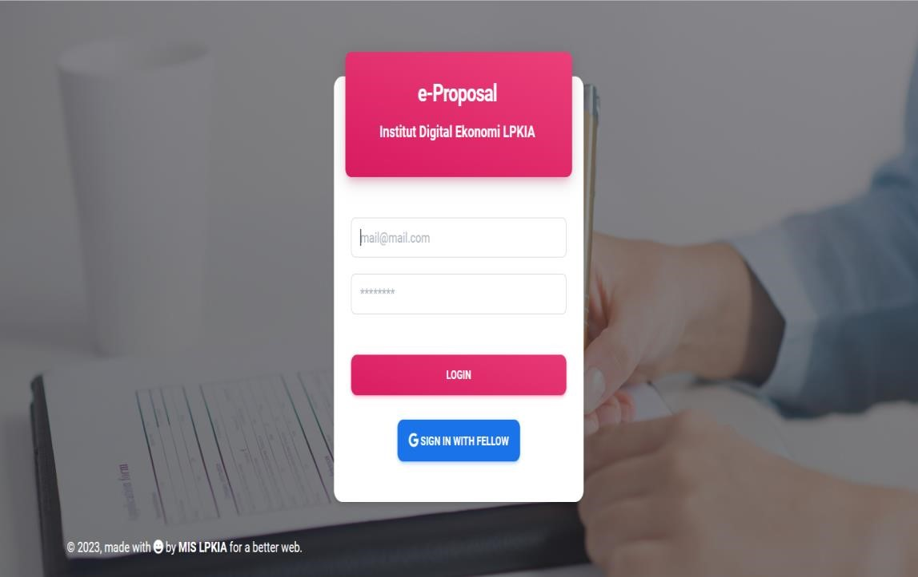

gambar tampilan login

1. Dashboard E-Proposal

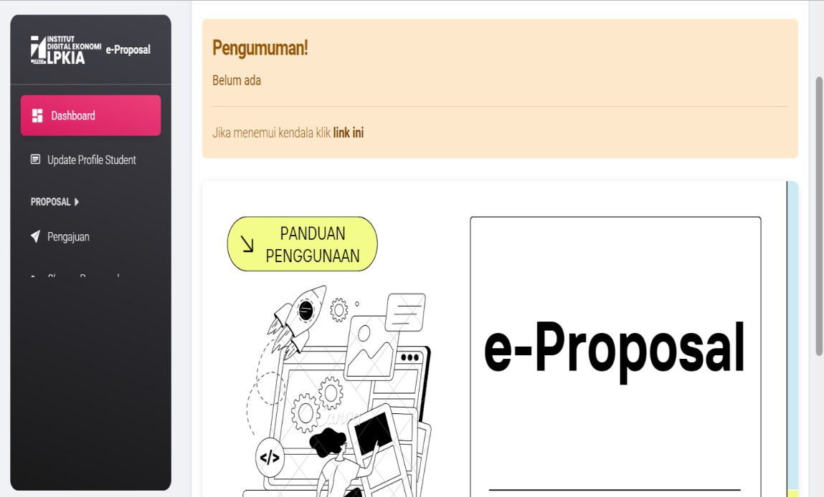

gambar dashboard

1. Fitur Update Profile Student

gambar fitur update profil

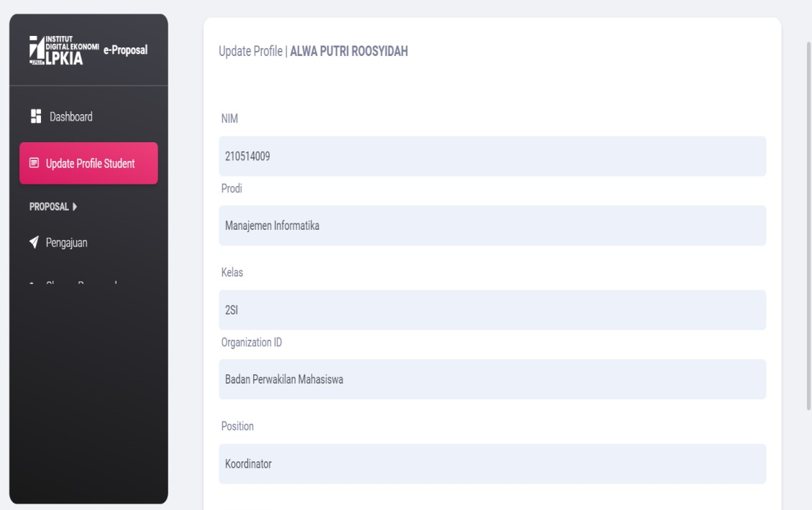

1. Daftar Pengajuan Proposal

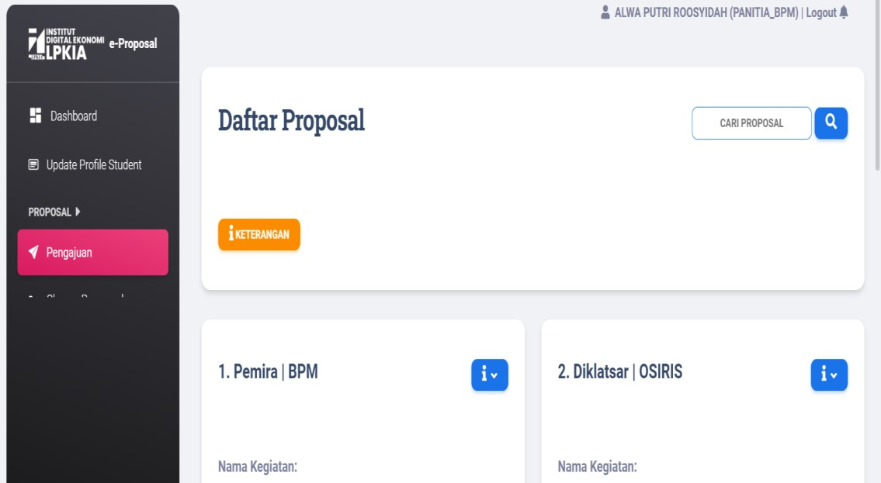

gambar pengajuan proposal

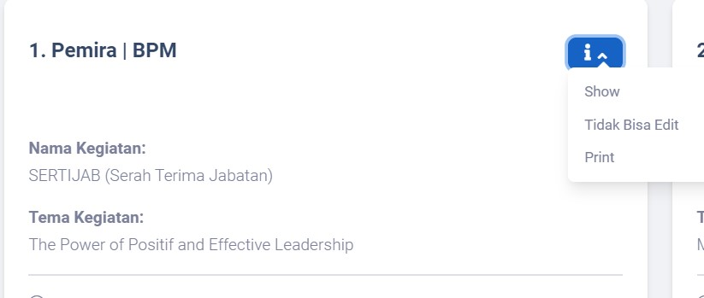

gambar ketengan proposal

Show : Hanya melihat revisi dan pengajuan proposal

Edit : Mengedit proposal jika ada yang revisi

Print : Mencetak jika diperlukan

1. Tampilan E-Proposal

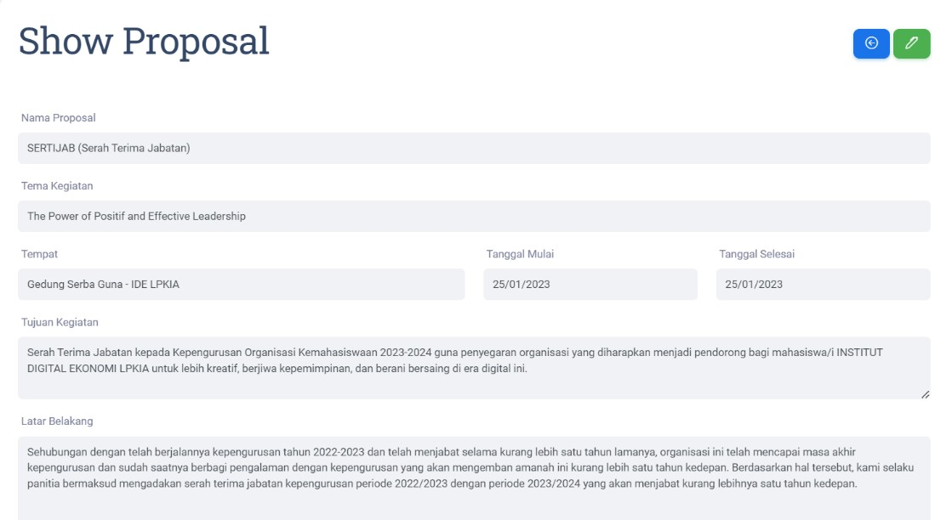

gambar tampilan proposal

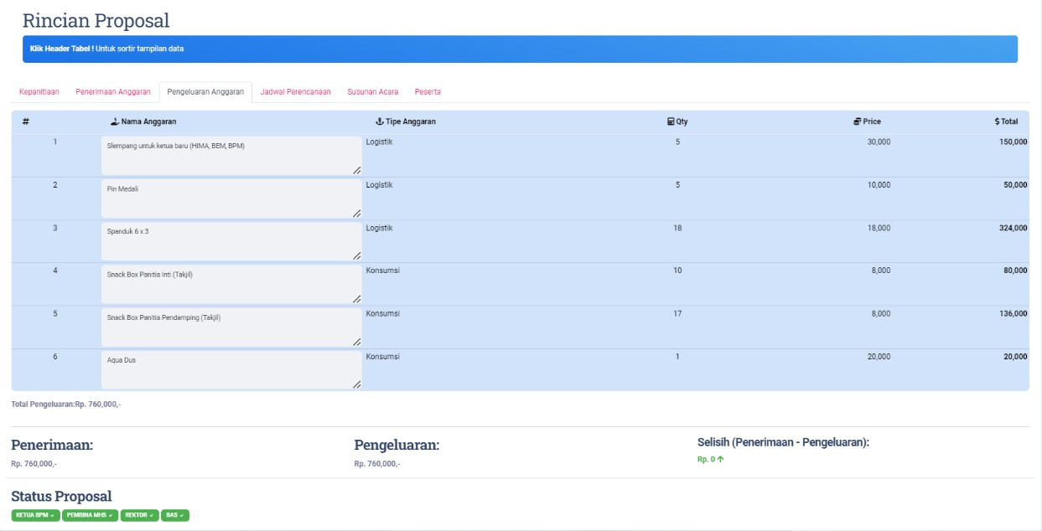

gambar tampilan proposal 2

## Fungsional Requirement

gambar fungsional requirement 1

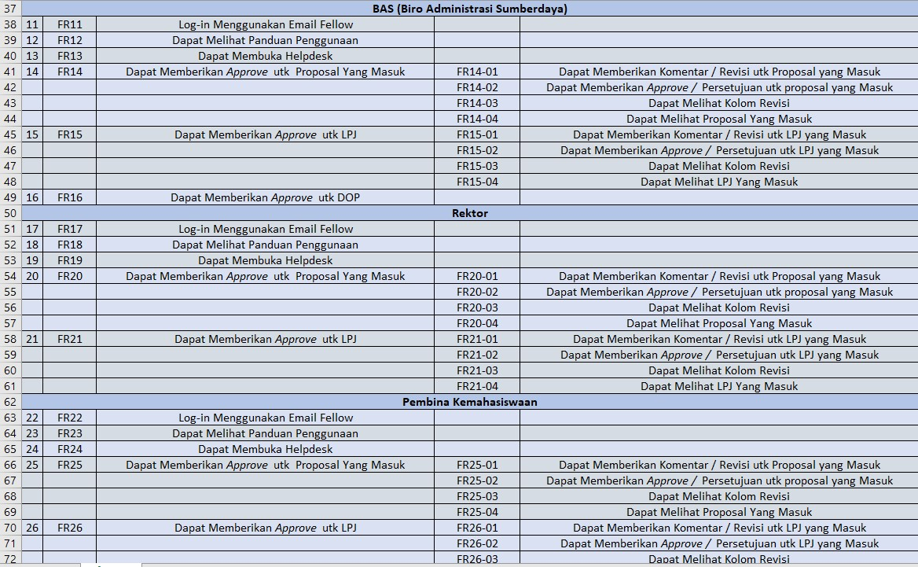

gambar fungsional requirement 2

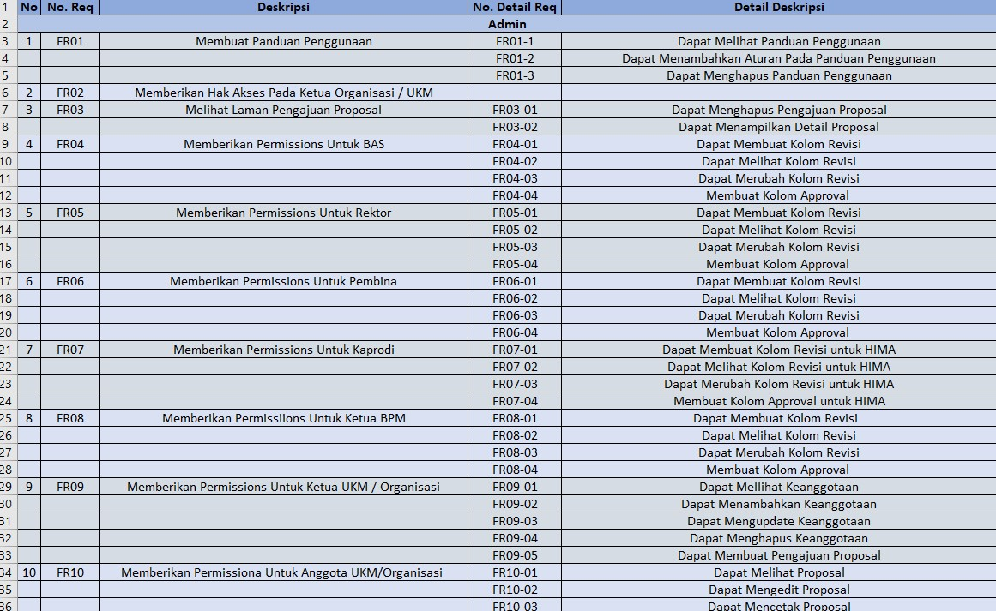

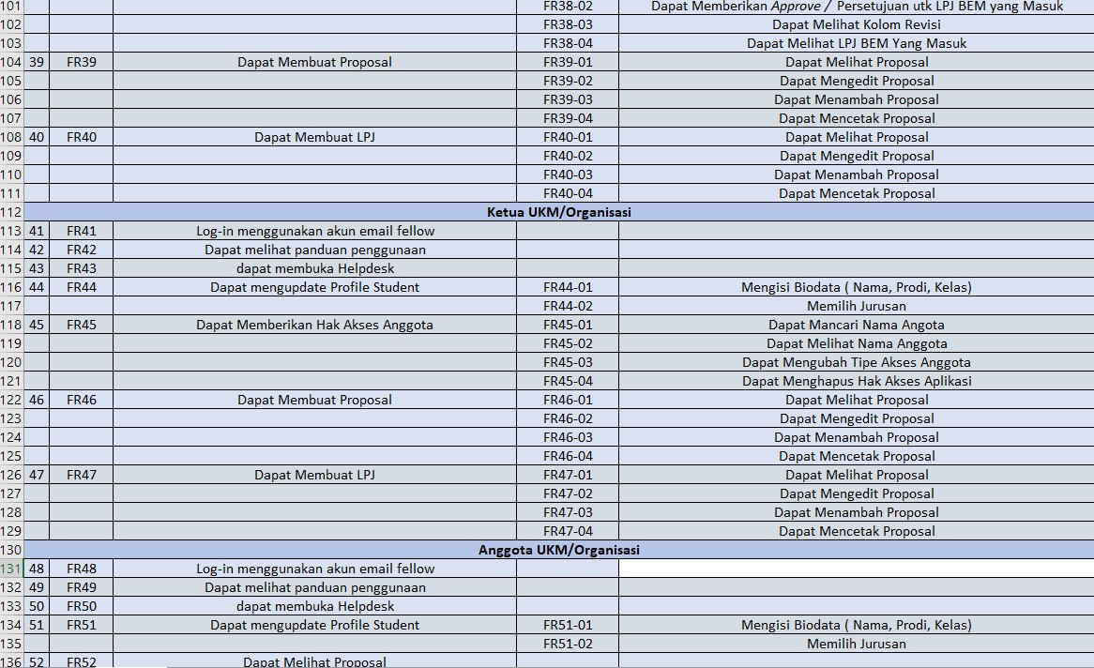

gambar fungsional requirement 3

# 

## Use Case Diagram

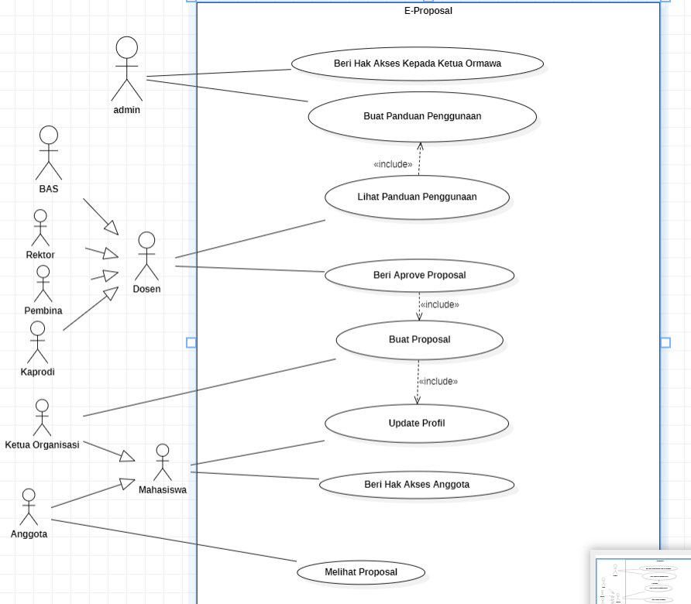

gambar usecase diagram

## IV. Scenario diagram

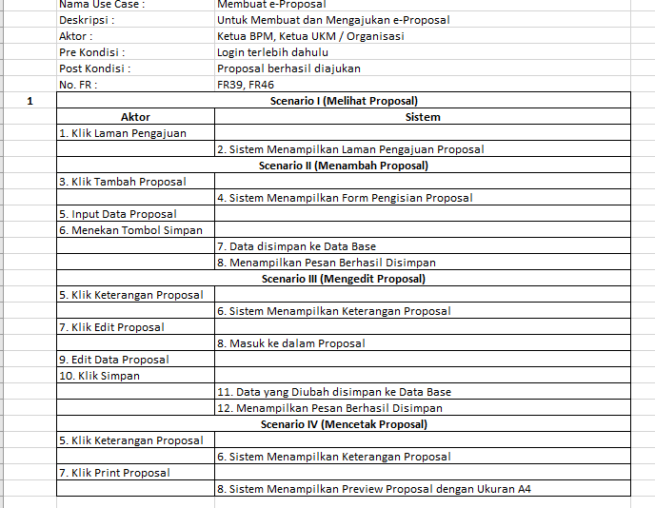

gambar senario diagram buat proposal

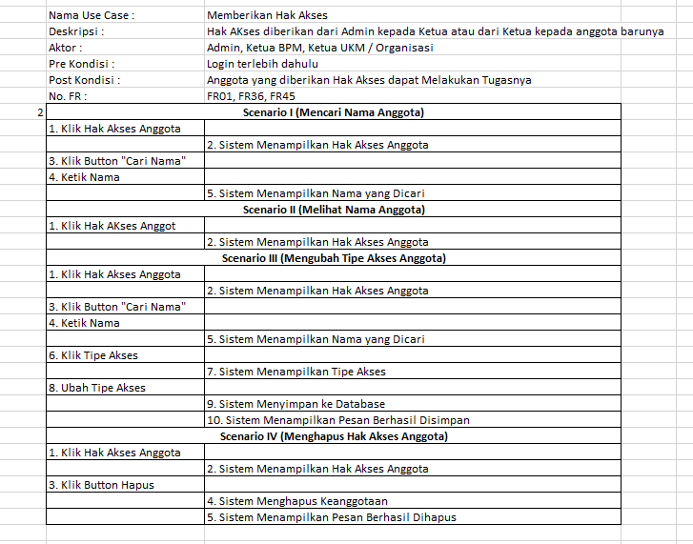

gambar memberi hak akses

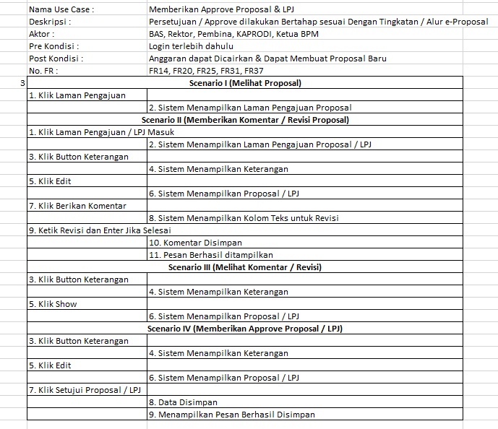

gambar aprove proposal

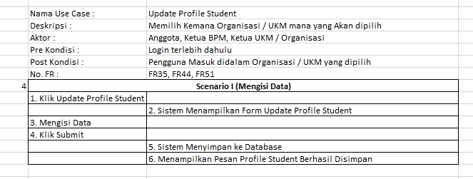

gambar update profil student

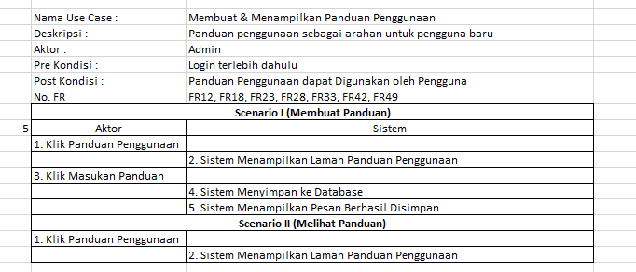

gambar memnuat dan menampilkan panduan

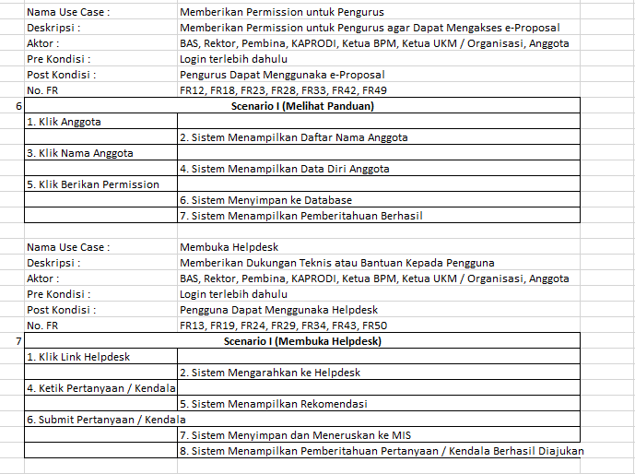

gambar memberi akses pengurus

## IIV. Activity Diagram

Gambar hak akses

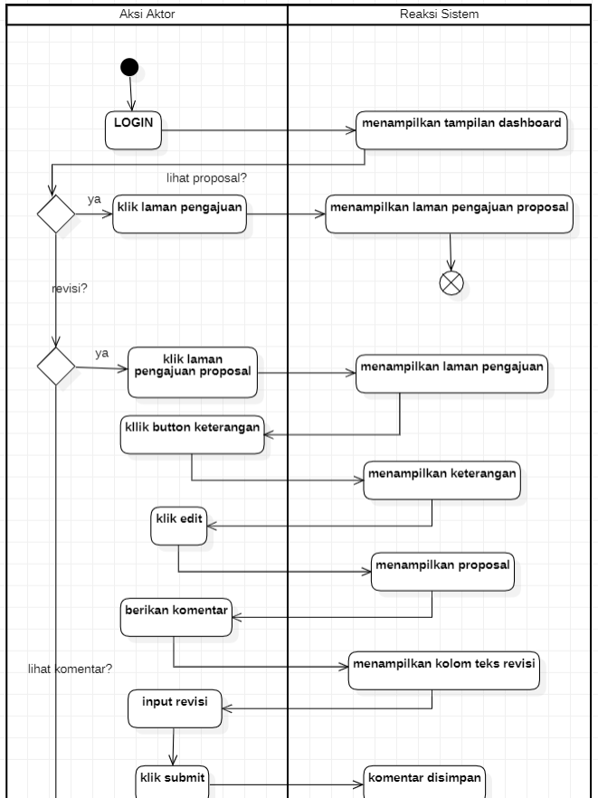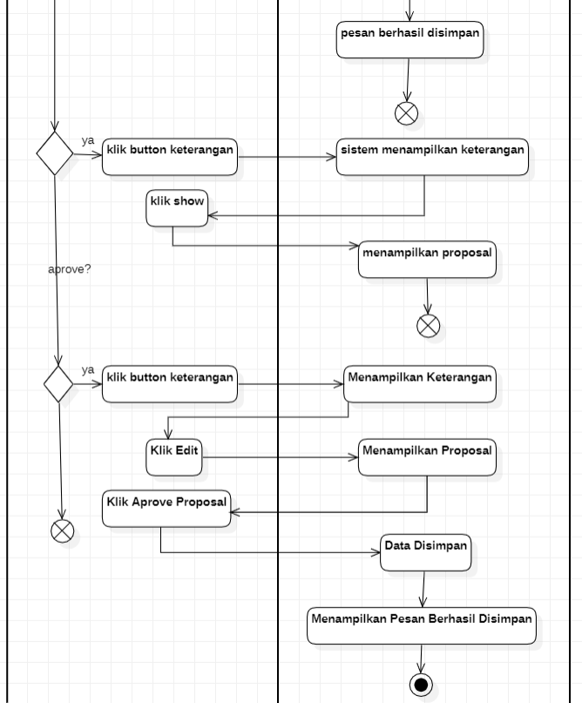

Gambar revisi proposal

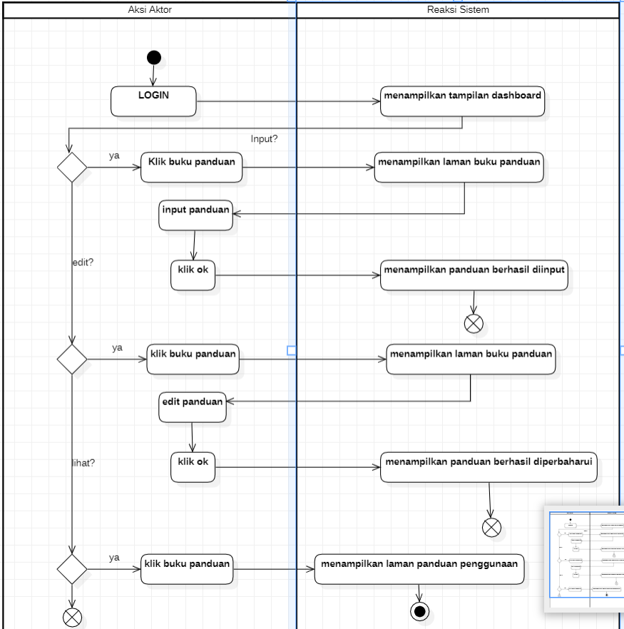

Gambar view buku panduan

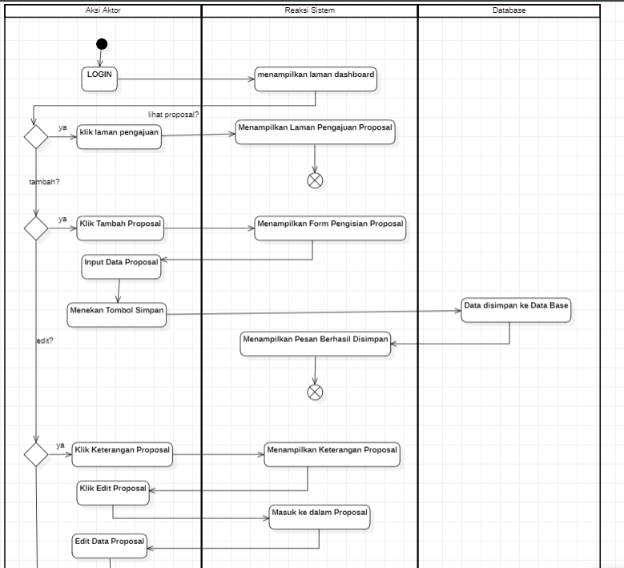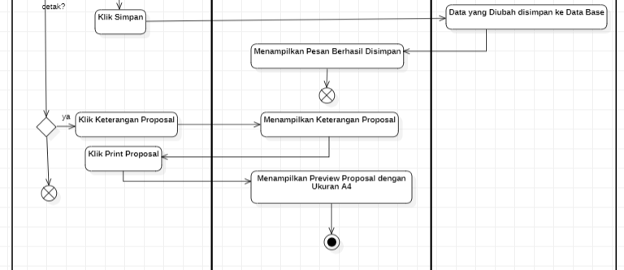

Gambar edit proposal

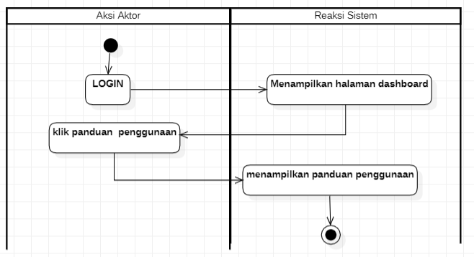

Gambar panduan

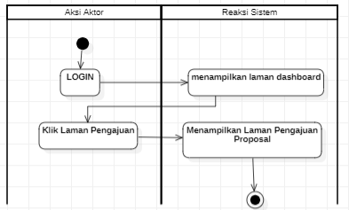

Gambar pengajuan proposal

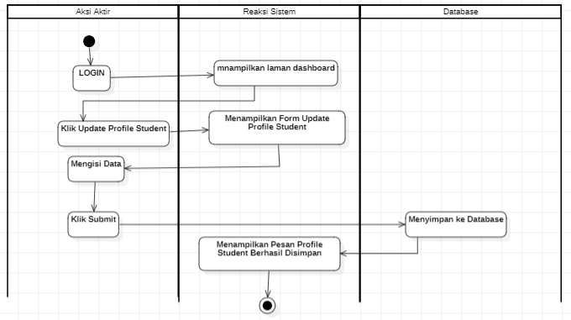

Gambar update profil

## IIIV. Class Diagram

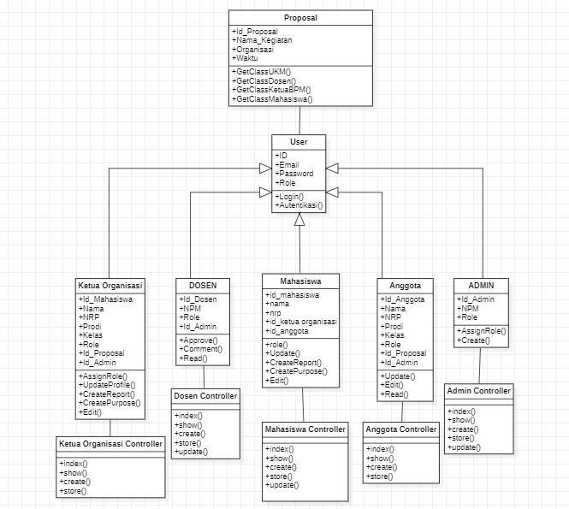

Gambar class diagram

## XI. Squence diagram

Diagram ini menjelaskan bagaimana admin dapat mengupdate hak akses pengguna kepada ketua

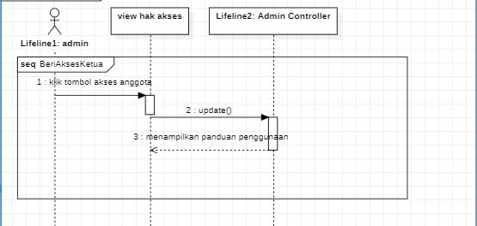

Gambar beri hak akses ketua

Diagram ini menjelaskan bagaimana proses pengajuan proposal oleh ketua Organisasi

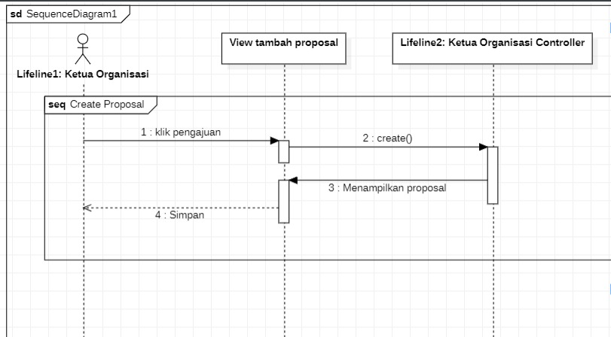

Gambar tambah proposal

Diagram ini menjelaskan alur proses panduan admin

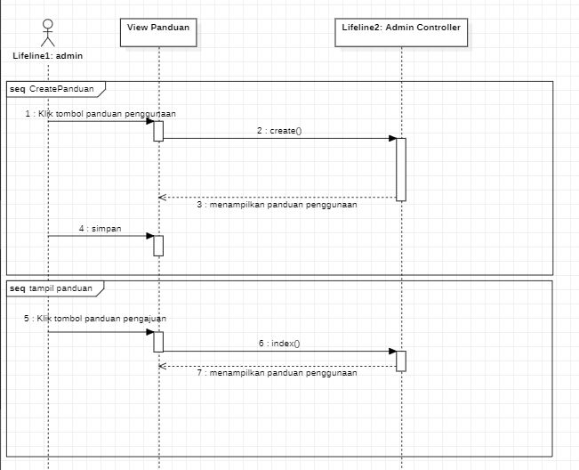

Gambar view panduan

Diagram ini menjelaskan alur anggota melihat atau mengajukan proposal

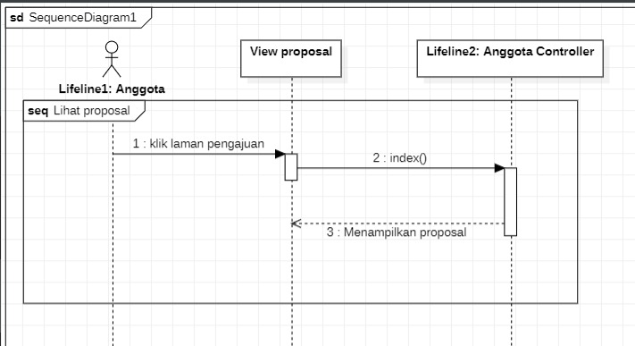

Gambar view proposal

Diagram ini menjelaskan alur dosen melihat laman pengajuan proposal

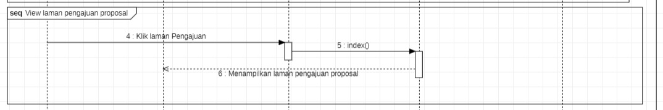

Gambar laman pengajuan proposal

Diagram ini menjelaskan alur dosen melihat panduan pengguna

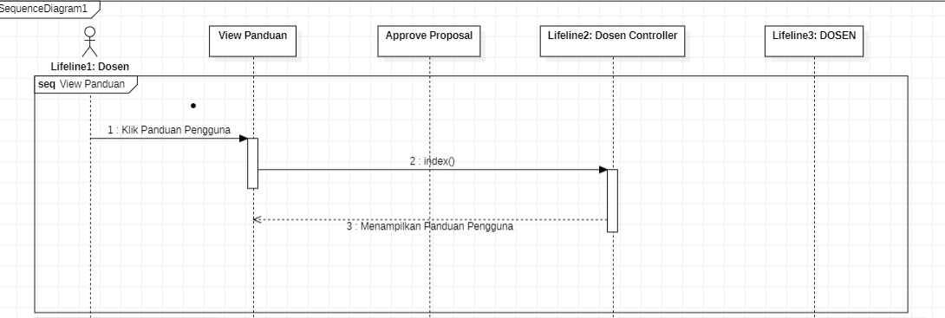

Gambar view panduan dosen

Diagram ini menjelaskan alur reveisi proposal

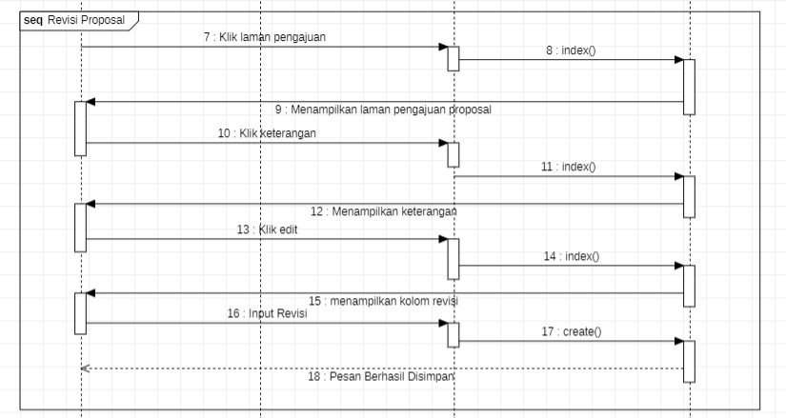

Gambar revisi proposal

Diagram ini menjelaskan alur approve proposal

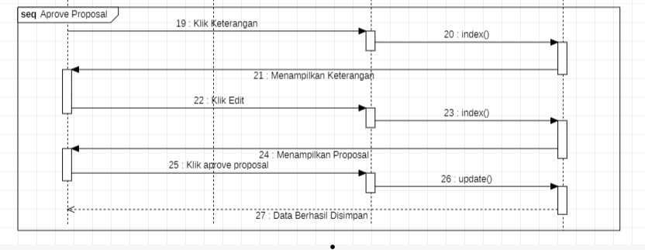

Gambar approve proposal

# Daftar Pustaka

[**https://eproposal.lpkia.ac.id**](https://eproposal.lpkia.ac.id/)

# 

# Lampiran

